NGAP UE Context Release Request
可导致其他 UE 异常断连的潜在攻击风险

1. 问题概述
攻击者在获得可被运营商核心网接受的 N2/NGAP 接入能力后，可以构造针对其他 UE 的 UE Context Release Request，并在请求中携带目标 UE 的 AMF-UE-NGAP-ID，尝试触发 AMF 对目标 UE 执行上下文释放流程。
与 Path Switch 不同，UE Context Release Request 按正常协议流程应由目标 UE 当前的 serving gNB 发送。因此，AMF 可以通过消息所在的 SCTP 关联或发送 gNB 与 UE 当前 serving 上下文之间的绑定关系，判断该释放请求是否来自合法源侧。
测试发现，我司UNC-AMF 在处理该消息时未校验 UE Context Release Request 所在 SCTP 关联与 AMF-UE-NGAP-ID 对应 UE 上下文之间的绑定关系。因此，攻击者可以从自己的 gNB 关联上使用其他 UE 的 AMF-UE-NGAP-ID 触发释放处理。若后续 Release Command 和会话释放操作继续作用于受害 UE 的真实上下文，则可能造成目标 UE 被异常释放并出现业务中断。

2. 攻击模型

2.1 场景一：合法基站被物理替换
攻击者断开或替换合法基站，并使用自己的基站连接运营商核心网。在攻击节点能够完成必要的 N2/NGAP 接入流程后，其控制的 gNB 可以直接向 AMF 发送自行构造的 NGAP 消息。

2.2 场景二：微基站 N2/IPsec 凭据泄露
如果微基站使用的 IPsec 证书、密钥或其他认证凭据被提取，攻击者可以利用这些合法凭据建立到核心网的 N2/IPsec 连接，并以已认证 NG-RAN 节点的身份向 AMF 发送 NGAP 消息。

2.3 攻击能力
- 攻击者控制一个能够被核心网接受的 NG-RAN 节点，并能够向 AMF 发送自行构造的 NGAP 消息。
- 攻击者能够获取、猜测或枚举同一 AMF 管理范围内目标 UE 对应的 AMF-UE-NGAP-ID。
- 攻击者无需控制目标 UE，也无需接入目标 UE 当前所在的 serving gNB。攻击成立的关键在于攻击节点已经具备可向 UNC-AMF 发送 UE-associated NGAP 消息的能力。

3. 漏洞原理
正常情况下，serving gNB 在需要释放某个 UE 的 NG 上下文时，会向 AMF 发送 UE Context Release Request。请求中携带该 UE 的 AMF-UE-NGAP-ID、RAN-UE-NGAP-ID 和 Cause。AMF 接受请求后进入 UE 上下文释放流程，并向对应的 serving gNB 下发 UE Context Release Command。
其合法发送方应当是 UE 当前的 serving gNB。因此，在处理该消息时，发送方 SCTP 关联或 gNB 与 UE 当前 serving 上下文之间的绑定校验是可以直接执行的。如果 AMF 仅依据请求中的 AMF-UE-NGAP-ID 全局定位 UE，而未确认消息发送方是否拥有该 UE，则攻击者可以在自己的 SCTP 关联上填入受害 UE 的 AMF-UE-NGAP-ID，使 AMF 跨 gNB 命中其他 UE 的上下文并进入 Release 处理。
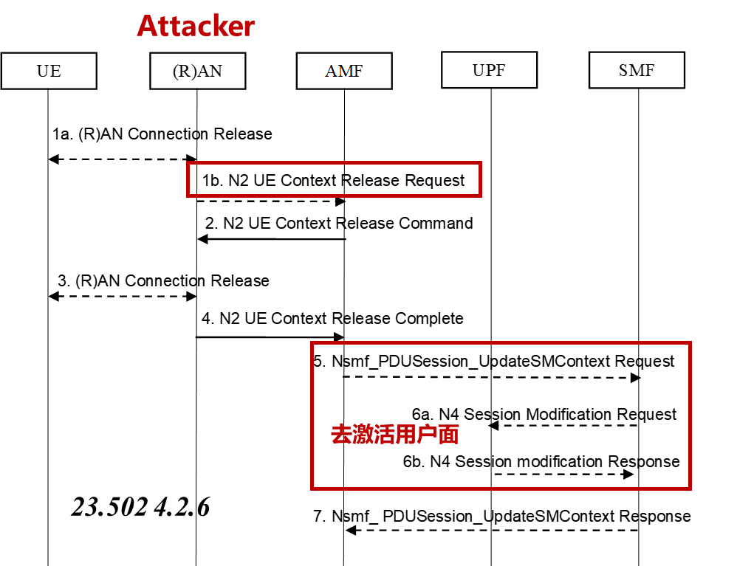

攻击流程概述
1. 攻击者以可被核心网接受的 gNB 身份建立 N2/NGAP 连接。
2. 攻击者获取、猜测或枚举目标 UE 的 AMF-UE-NGAP-ID。
3. 攻击者从自身 SCTP 关联发送 UE Context Release Request，在请求中填入目标 UE 的 AMF-UE-NGAP-ID，并使用攻击者控制的 RAN-UE-NGAP-ID 和 Cause。
4. 我司测试确认，UNC-AMF 未校验该 SCTP 关联与目标 UE 当前 serving 上下文的绑定关系，因此请求可以跨 gNB 命中其他 UE 的上下文并进入释放处理。
5. 如果后续 Release Command 被发送至受害 UE 的真实 serving gNB，或 AMF 针对受害 UE 执行会话去激活和上下文释放，则目标 UE 可能被强制断开。

4. 安全影响

4.1 同一 AMF 管理范围内其他 UE 的 Release 流程可被跨 gNB 触发
攻击目标并不局限于攻击者控制 gNB 当前服务的 UE。对于同一 AMF 管理范围内的其他活跃 UE，攻击者在获得其 AMF-UE-NGAP-ID 后，可以从自身 SCTP 关联构造 UE Context Release Request，触发 UNC-AMF 对其他 gNB 所属 UE 的释放处理。
因此，该问题将原本仅应由 serving gNB 发起的 UE 上下文释放操作，扩大为其他已接入 NG-RAN 节点也可能跨关联触发。攻击者不需要实际控制受害 UE。

4.2 可能造成目标 UE 异常断连和拒绝服务
如果 UNC-AMF 在跨关联命中受害 UE 后继续针对该 UE 的真实上下文执行 Release Command、PDU Session 去激活或上下文删除，则受害 UE 的控制面和用户面连接可能被异常释放，造成业务中断。攻击者持续重复该过程时，可进一步形成针对特定 UE 的持续性拒绝服务。
需要注意的是，未校验 SCTP 关联与 UE 上下文绑定是攻击入口。最终是否造成受害 UE 实际断连，还取决于产品后续 UE Context Release Command 的路由方式以及会话释放处理。

5. 我司及多实现验证结果
我司已通过实验确认 UNC-AMF 在处理 UE Context Release Request 时未校验请求所在 SCTP 关联与 AMF-UE-NGAP-ID 对应 UE 上下文之间的绑定关系。为说明后续攻击效果与实现行为的关系，同时参考了多个开源 5G Core 的处理结果。
核心网 | 跨关联 UE 查找/绑定检查 | Release Command / 后续结果
我司 UNC-AMF | 已确认未校验 SCTP 关联与 UE 上下文绑定 | 跨关联触发已确认；最终断连效果需结合后续 Command 路由确认
Open5GS 2.8.0 | 拒绝跨 gNB 请求 | 受害 UE 不受影响
free5GC | 拒绝跨 gNB 请求 | 受害 UE 不受影响
OAI develop | 可全局命中其他 UE | Command 发回攻击者关联，受害 UE 断连
SD-Core | 可全局命中并缺少绑定检查 | Command 发往受害真实 gNB，已验证受害 UE 断连
对比结果说明，单纯“能够跨关联命中受害 UE 上下文”并不必然等价于受害 UE 已经断连。真正形成远程断连攻击还需要后续 Release Command 或会话释放处理继续作用于受害 UE。因此，产品侧应同时检查 UE 查找绑定和 Release Command 路由两部分逻辑。

6. 产品侧排查重点
1. UNC-AMF 处理 UE Context Release Request 时，是否通过全局 AMF-UE-NGAP-ID 查找 UE，并在查找成功后直接进入 Release 流程。
2. 是否在任何状态修改之前校验请求所在 SCTP association / gNB 与该 UE 当前 serving gNB 完全一致。
3. 是否同时校验请求中的 RAN-UE-NGAP-ID 与该 SCTP 关联下保存的 UE 上下文一致，避免仅依赖 AMF-UE-NGAP-ID 命中其他 UE。
4. 当发送方与 UE 当前 serving 上下文不匹配时，是否立即拒绝请求并返回 Error Indication，且不执行 PDU Session 去激活、UE 状态修改或上下文重绑定。
5. UE Context Release Command 的发送目标是否基于已经通过绑定验证的 serving gNB，而不是仅依据被全局命中的 UE 上下文或未经校验的请求方信息。
6. 建议对异常跨关联 Release Request 增加日志与告警，以便识别同一 NG-RAN 节点批量尝试不同 AMF-UE-NGAP-ID 的行为。
目前我司 UNC-AMF 已确认缺少 SCTP 关联与 UE 上下文的绑定校验，建议产品部门优先检查该消息的 UE 查找、关联校验以及 Release Command 路由逻辑，并补充跨 gNB 伪造 UE Context Release Request 的专项测试。
参考协议：3GPP TS 38.413（UE Context Release Request / UE Context Release Command）。

